Câu 1.

1. Tạo các login; tạo các user khai thác CSDL AdventureWorks2008R2 cho các nhân viên (tên login trùng tên user)

* Admin
* NV1
* NV2
* QL

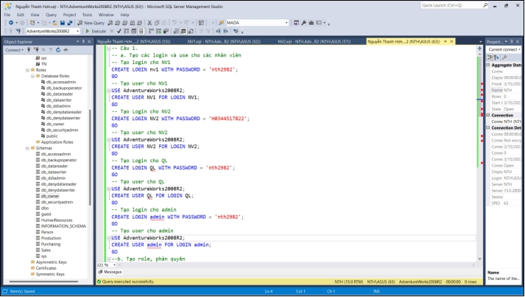

1. Tạo role NhanVien, phân quyền cho role, thêm các user NV1, NV2, QL vào các role theo phân công ở trên để các nhân viên hoàn thành nhiệm vụ

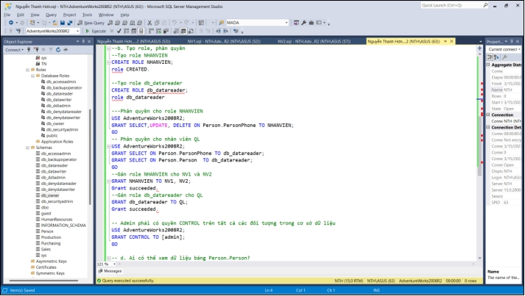

1. SV ghi chú lại Mã SV của mình. Đăng nhập phù hợp, mở cửa sổ query tương ứng và viết lệnh để:

-Nhân viên NV1 sửa số điện thoại của người có BusinessEntityID=(3 ký tự cuối của Mã SV của chính SV dự thi) thành 123-456-7890

-Nhân viên NV2 xóa số điện thoại của người có BusinessEntityID=(3 ký tự đầu của Mã SV của chính SV dự thi).

-Sau cùng, nhân viên QL xem lại kết quả NV1 và NV2 đã làm

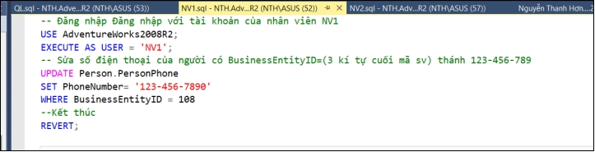

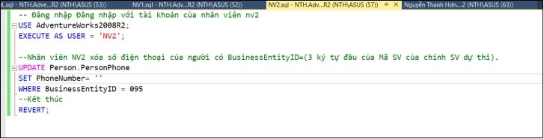

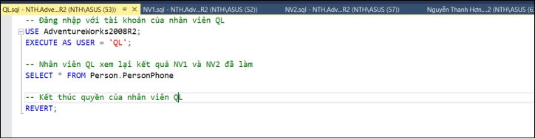

1. Ai có thể xem dữ liệu bảng Person.Person? Giải thích. Viết lệnh kiểm tra quyền trên cửa sổ query của user tương ứng

Chỉ có QL mới xem được bảng Person.Person, vì đã được phân quyền SELECT trên bảng này

1. Các nhân viên quản lý NV1, NV2, QL hoàn thành dự án, admin thu hồi quyền đã cấp. Xóa role NhanVien.

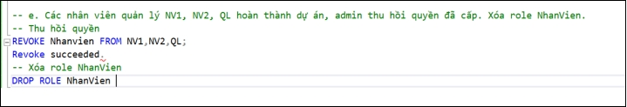

Câu 2

1. Tạo một giao tác tăng lương (Rate) thêm 20% cho các nhân viên làm việc ở phòng (Department.Name) ‘Production’ và ‘Production Control’. Tăng lương 15% cho các nhân viên các phòng ban khác. [Ghi nhận dữ liệu đang có và Viết lệnh Full Backup].

1. Xóa mọi bản ghi trong bảng PurchaseOrderDetail. [Viết lệnh Differential Backup]

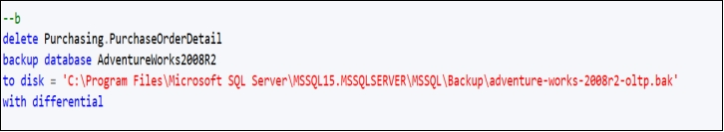

1. Bổ sung thêm 1 số phone mới (Person.PersonPhone) tùy ý cho nhân viên có mã số nhân viên (BusinessEntityID) là 4 ký tự cuối của Mã SV của chính SV dự thi, ModifiedDate=getdate(). [Ghi nhận dữ liệu đang có và Viết lệnh Log Backup]

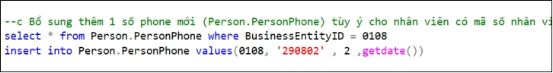

1. Xóa CSDL AdventureWorks2008R2. Phục hồi CSDL về trạng thái sau khi thực hiện bước c. Kiểm tra xem dữ liệu phục hồi có đạt yêu cầu không (lương có tăng, các bản ghi có bị xóa, có thêm số phone

mới)?

